**OEUFS AU LAIT**

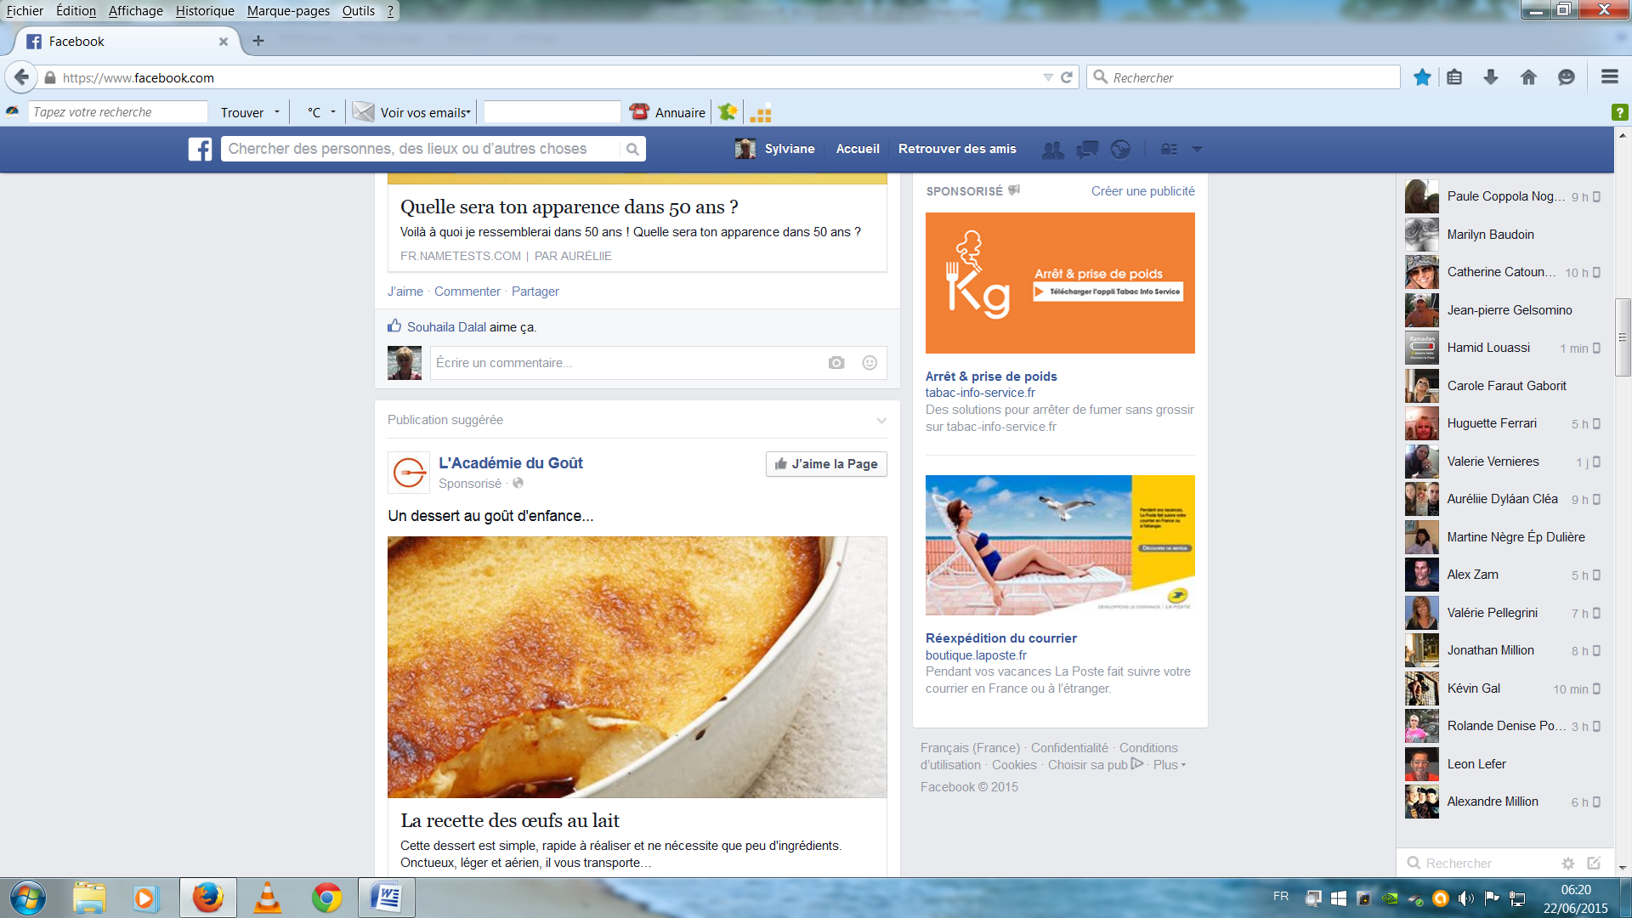

Ingrédients (6 personnes)

**Préparation des œufs au lait**

* [1 litre de lait 1/2 écrémé](https://www.academiedugout.fr/ingredients/lait_920)
* [1 gousse de vanille](https://www.academiedugout.fr/ingredients/vanille_859)
* [4 œufs entiers](https://www.academiedugout.fr/ingredients/oeufs-fromages-et-produits-laitiers_865)
* [8 jaunes d'œufs](https://www.academiedugout.fr/ingredients/oeufs-fromages-et-produits-laitiers_865)
* [100 g de sucre semoule](https://www.academiedugout.fr/ingredients/sucre_1217)

**Étape 1 : Préparation des œufs au lait**

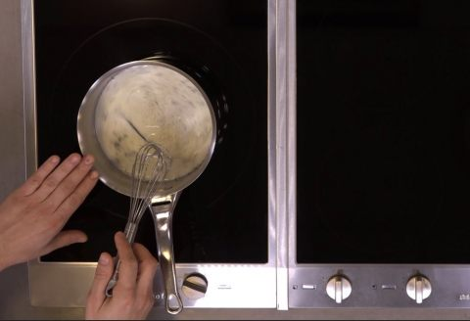

Verser le lait dans une casserole avec les graines de la gousse de vanille (ouverte et [grattée](https://www.academiedugout.fr/glossaire/fendre-une-gousse-de-vanille_1531)) et le faire chauffer.

Dans une jatte, mélanger les œufs entiers, les jaunes d'œufs et le sucre.

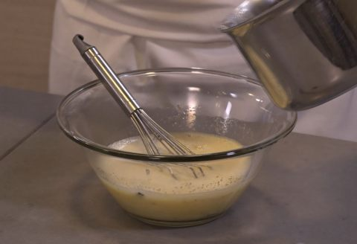

Fouetter jusqu’à ce que le mélange soit bien homogène, puis verser peu à peu le lait chaud dessus, toujours en fouettant et en prenant soin de bien récupérer les graines de vanille.